分类复习测试卷（电和磁）
一、选择题（每题2分，共48分）
- 最早发现电流的磁效应的科学家是（ ）
A.法拉第 B.欧姆 C.奥斯特 D.焦耳
- 下面哪一种物品不能用磁铁吸起：( )
A．一枚指南针 B．一枚钢螺丝钉 Ｃ．一枚缝纫机针 Ｄ．一把铜钥匙
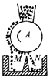
- 如右图所示为电磁选矿机的示意图，A为电磁铁，M、N槽内的物质为 ( )
A．M内是铁矿物质 B．N内是铁矿物质
C．M、N内都是非铁矿物质 D．N内是非铁矿物质
- 有甲、乙两根外形完全一样的钢棒，一根有磁性，另一根没有磁性，现用甲钢棒的一端接触乙钢棒的中部，发现没有吸引现象，由此可知 ( )
A． 甲钢棒有磁性，乙钢棒没有磁性 B．乙钢棒有磁性，甲钢棒没有磁性
C． 甲、乙钢棒都没有磁性 D．.无法判断哪根钢棒有磁性
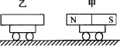
- 如图所示，甲车上放一条形磁铁，乙车上放一钢棒，当两车靠近时，相互吸引，由此可知原来 ( )
A． 钢棒一定有磁性 B．钢棒一定没有磁性
C． 钢棒可能有磁性，也可能没有磁性 D．无法判断
- 如下图所示的四个图是几种磁体周围的磁感线及其方向，其中画得正确的是 ( )
- 如图所示，将甲图的条形磁铁从中间锯断成乙图所示，则关于乙图的说法中正确的是 ( )
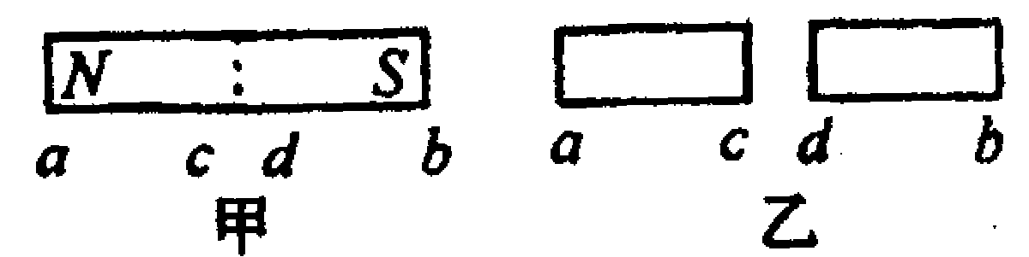
A．a端是N极，b端是S极，c、d两端不是磁极
B. a、b、c、d都不是磁极．
C．a、c两端是N极，b、d两端是S极
D．a、d两端是N极，b、c两端是S极
- 下列关于地磁场的描述正确的是 ( )
A．指南针总是指向南北，是因为受到了地磁场的作用
B．地磁两极与地理两极完全重合
C．地球周围的地磁场的磁感线是从地磁南极出发到地磁北极
D．我国宋代学者沈括正确找到了地磁场产生的原因
- 用电磁继电器来操纵高电压、强电流的开关，其主要作用是 [ ]
A．节约用电 B．操作简单 C．保护用电器 D．避免危险。
- 跟热机相比，电动机的优点是( )
A．开动与停止均比较方便 B．结构简单，制造便宜，占地较小
C．效率较低 D．对环境没有污染
- 制作保险丝的金属材料应该 [ ]
A．电阻率较小、熔点较低 B．电阻率较大、熔点较高
C．电阻率较大、熔点较低 D．电阻率较小、熔点较高
- 更换和检修用电设备时，最好的安全措施是 [ ]
A．切断电源。 B．站在凳子上操作。
C．戴橡皮手套操作。 D．趁停电时操作。
- 做研究磁铁的磁场实验时，小明不慎将铁屑撒在实验桌上，为了收集铁屑，小明想用磁铁直接吸收铁屑。同组的小东建议用塑料袋或白纸包裹住磁铁后去吸收铁屑。比较这两种方法，你认为 ( )
A．小明的方法可行，小东的方法不可行 B．小东的方法可行，小明的方法不可行
C．两种方法都可行，但小明的方法好些 D．两种方法都可行，但小东的方法好些
- 判断两根钢条甲和乙是否有磁性时，可将它们的一端靠近小磁针的N极或S极．当钢条甲靠近时，小磁针自动远离．当钢条乙靠近时，小磁针自动接近．由此可知( )．
A．两根钢条均有磁性 B．两根钢条均无磁性
C．甲一定有磁性，乙一定无磁性 D．甲一定有磁性，乙可能有磁性
- 要增强通电螺线管的磁性，下列方法中可以采用的是 ( )
A．改变电流方向 B．减少螺线管的匝数
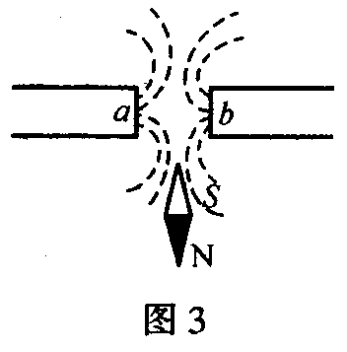
C．在螺线管内插入铁芯 D．减小电流
- a、b为两条形磁铁的两个磁极，根据如右图所示的小磁针静止时的指向，可以判断（ ）
A．a是N极,b是S极 B．a、b都是S极
C．a、b都是N极 D．a是S极,b是N极
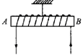
- 1820年，安培在科学院的例会上做了一个小实验，引起了到会科学家的兴趣，他把螺线管沿东西方向水平悬挂起来，然后给导线通电，如图所示，将会发生的现象是 ( )
A．通电螺线管仍保持原位置静止
B．通电螺线管转动，直至A指向南，B指向北
C．通电螺线管转动，直至A指向北，B指向南
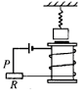
D．通电螺线管能在任意位置静止
- 如图所示，弹簧下吊一块软铁，下端有一个带铁心的螺线管，R是滑动变阻器，如果将滑片P向右端移动或者抽出铁心，则弹簧长度的变化应分别是 ( )
A． 伸长、伸长 B．缩短、缩短
C．伸长、缩短 D．缩短、伸长
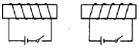
- 如图所示，当开关闭合后，两通电螺线管会 ( )
A．相吸 B．相斥
C．先吸引，后排斥 D．先排斥，后吸引
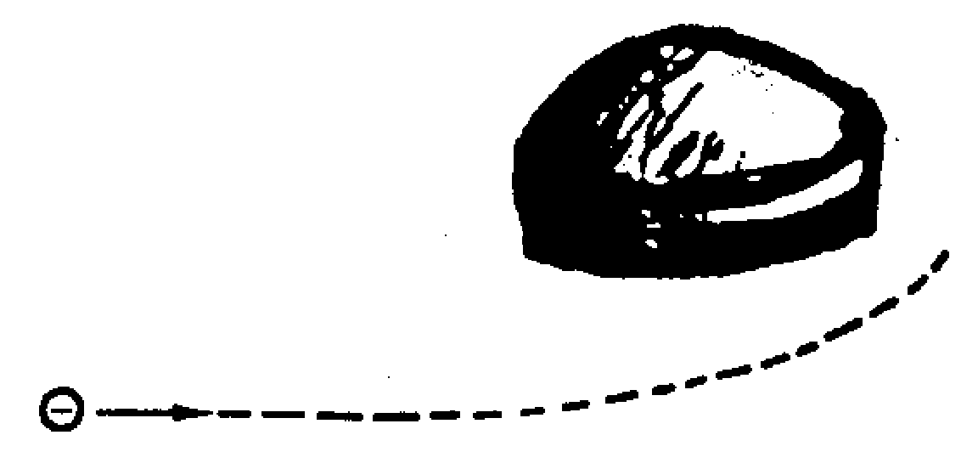
- 一束带负电的电子流经过一暗盒附近，运动轨迹发生偏转，如右图所示。则暗盒中可能存在的物体为( )。
①磁铁②铅块 ③带正电荷的物体④带负电荷的物体
A．①③ B．②③ C．②④ D．只可能是③
- 下列哪些方法可以增大直流电动机线圈的转速 ( )
A．换用磁性更强的磁极(其他量不变) B.换用电压更高的电源
C．将N、S极对调 D减少线圈的匝数
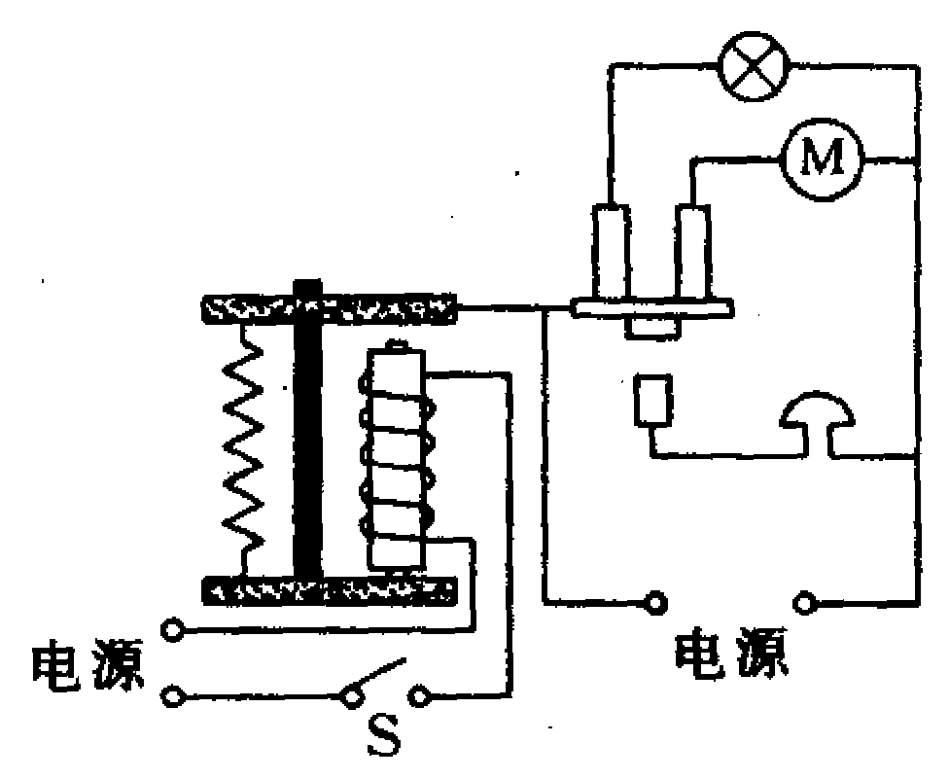
- 如右图所示的自动控制电路中，当开关S断开时，工作电路的况是( )．
A．灯亮，电动机转起来，电铃响
B．灯亮，电动机转起来，电铃不响
C．灯不亮，电动机不转，电铃响
D．灯亮，电动机不转，电铃响
- 当发现有人触电时，下列做法正确的是
A．立即用手将触电人拉开
B．立即用身边小剪刀把电线剪断
C．先断开电源开关或用绝缘体将电线挑开，后实施抢救
D．叫触电者自己挣脱开
- 在安装照明电路时，发现开关一闭合，保险丝立即熔断，电灯不亮，其原因可能是 [ ]
A．灯泡里的钨丝断了 B．火线与零线短路。
C．开关接触不良。 D．零线断了
二、填空题（第30题每空2分，其余每空1分，共26分）
- 我国常用照明电路的电压是 伏，对人体安全的电压一般不高于 伏。
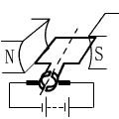
- 奥斯特发现了电流的磁场之后，法拉第发现了 现象，进一步揭示了电和磁的联系，导致了 的发明，实现了 能转化为 能．
第28题图
- 电磁铁的磁性有无跟电流的 有关，电磁铁的磁性强弱跟电流的 和线圈的匝数有关. 电磁起重机的铁芯应该用 制成.
- 如右图所示，直流电动机工作时电能转化成 能，其中能够自动改变线圈中电流方向的装置叫做 。
- 我国正建设世界上第一条商业磁悬浮列车线路，磁悬浮列车是利用 的原理来实现悬浮的；指南针中小磁针南极指向地理的南极，这说明地球南极是地磁 极；我国宋代科学家 是世界上第一个发现和研究磁偏角的人。
- 在探究通电导线在磁场中的受力方向与什么有关系时，一名同学做了如下图(a)(b)(c)所示的3个实验．图中AB表示闭合电路的一部分导线，导线上的箭头表示电流的方向，F表示导线受力的方向，S和N表示蹄形磁铁的南北极．
(1)通过实验(a)和(b)，说明通电导线在磁场中的受力方向与 的方向有关．
(2)通过实验(a)和(c)，说明通电导线在磁场中的受力方向与 的方向有关．
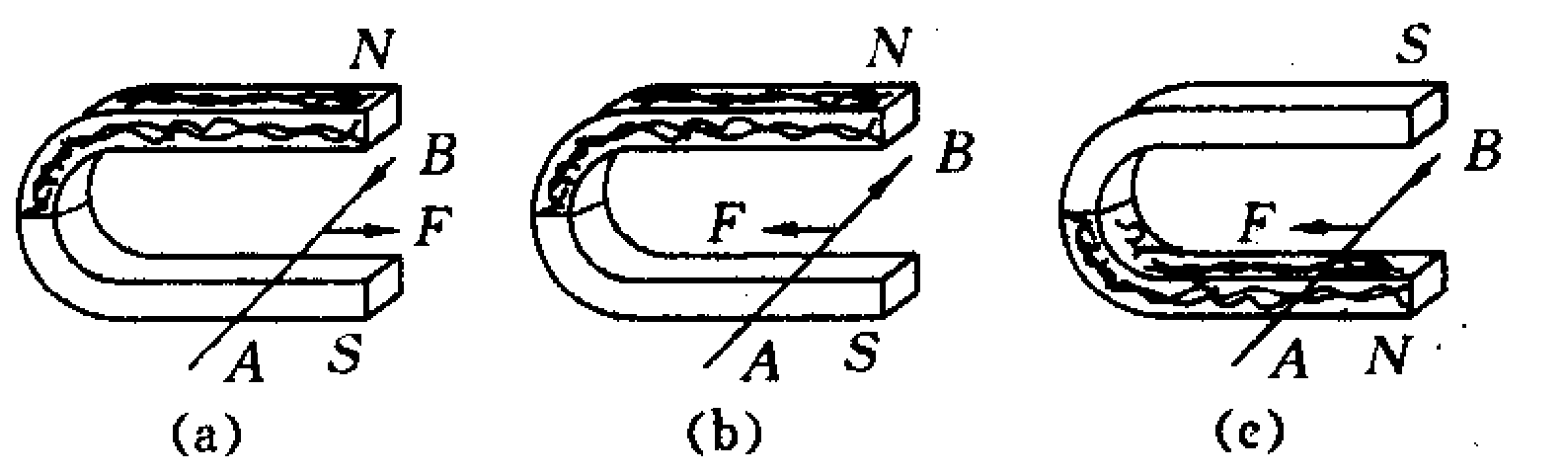
三、作图题（填空每空2分，作图每题3分，共15分）
- 画出图中螺线管的绕法。
- 如图所示，已知通电螺线管的磁感线方向.
(1)在图中标出处于静止状态时的小磁针的N、S极；（2）标出电源的正负极.
- 在一个圆纸盒里放一条形磁铁（沿AC或BD方向），在圆盒外放一些小磁针，
各小磁针静止时N极指向如右图中箭头所示，画出条形磁铁放置方向。
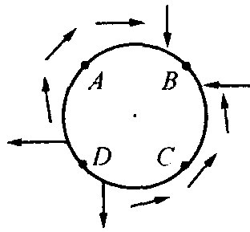
- 地磁的南极在地球的 极附近；指南针静止时总是指向南北，是因为它受到了 作用的缘故。请在如图中标出地球的地磁南、北极以及地磁场磁感线的方向。
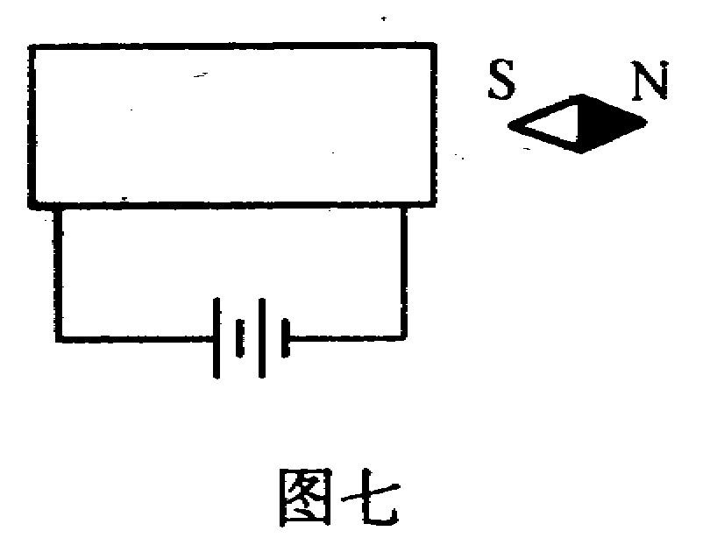
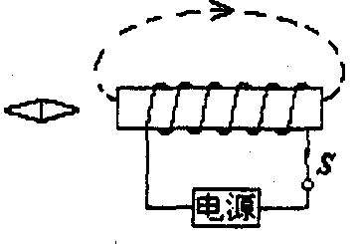
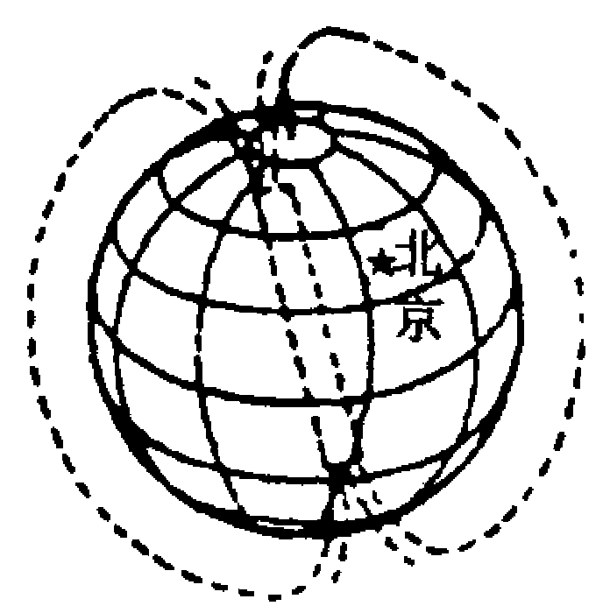
第31题图
第32题图
第33题图
第34题图

四、简答题（每题6分，共18分）
- 有两个完全相同的磁铁，在不同的磁极上吸引两只铁钉，如下图所示．如果将两磁铁靠近，直至两个磁极相接触，会发生什么现象？设法做一下这个实验，并分析产生有关现象的原因。
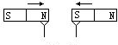

- 如下图中，羊群被细漆包线围着，羊在圈中时电铃不响；当羊逃离时，碰到漆包线，电铃就报警．试解释此报警电路的工作原理．
- 如下图所示，从一个不能打开的盒子（内有电池组等电路元件）上的两个小孔中伸出一段细软的长导线。试在不断开导线的情况下，设计两种不同的方法判断该导线中是否有电流，并根据你的设计填写下表。
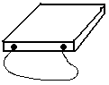 | 所用器材 | 主要实验步骤及判断导线中是否有电流的方法
方法1
方法2

分类复习测试卷（电和磁）答案
1、C 2、D 3、B ４、B 5、C 6、A 7、D 8、A 9、D 10、B 11、C 12、A
13、D 14、D 15、C 16、C 17、C 18、C 19、B 20、A 21、B 22、B 23、C
24、B 25、220V 36V 26、电磁感应 发电机 机械 电 27、通、断 大小 软铁 28、机械 换向器 29、同名磁极相互排斥 北 沈括 30、（1）电流（2）磁感线 31～34、略 35、铁钉掉下，因为两磁铁合拢成条形磁铁之后，磁性就与条形磁铁类似，中间几乎无磁性 36、羊撞断线路时电磁继电器失去磁性，杠杆就在弹簧的弹力作用下与下面的触点相碰，把电铃接通，铃就响了 37、（1）小磁针 导线南、北方向放置，小磁针平行放于导线之下，若小磁针转动，则导线中有电流通过；若小磁针不动，则导线中无电流通过（2）温度计 导线缠绕温度计玻璃泡，若温度上升，则有电流通过；若温度不升，则无电流通过

